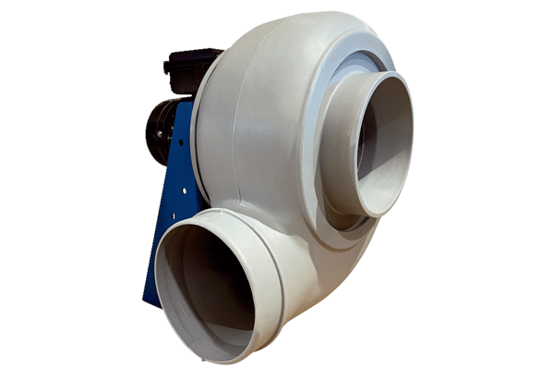Dmuchawa promieniowa GRK R 25/4 EOpakowanie jednostkowe: 1 sztukaAsortyment: C
Numer artykułu: 0073.0506Producent: MAICO

